Избранные задачи ЕГЭ (часть 7)

1. Сквозь металлическое и деревянное кольца, не касаясь их, падают одинаковые намагниченные стержни, как показано на рисунке. По-разному ли влияют кольца на ускорение стержней, и если да, то в чем состоит это различие?
Рассмотрите две стадии падения стержня: стержень сближается с кольцом; стержень удаляется от кольца.
Ответ поясните, указав, какие физические закономерности вы использовали для объяснения.
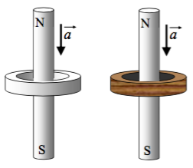

2. На рисунке показана принципиальная схема электрической цепи, состоящей из источника тока с отличным от нуля внутренним сопротивлением, резисторов и измерительных приборов. Укажите, как изменятся показания вольтметра при замыкании ключа. Используя законы постоянного тока, проанализируйте эту схему и обоснуйте свой ответ.
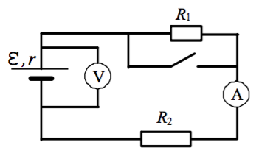

3. На диаграмме (см. рисунок) показан процесс изменения состояния идеального одноатомного газа. Опираясь на свои знания по молекулярной физике, объясните, как меняется объем газа по мере его перехода из состояния 1 в состояние 2.
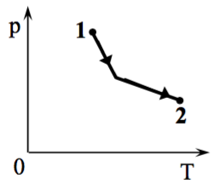

4. Электрическая цепь состоит из батареи с ЭДС ε и внутренним сопротивлением r = 0,5 Ом и подключённого к ней резистора нагрузки с сопротивлением R. При изменении сопротивления нагрузки изменяется сила тока в цепи и мощность в нагрузке. На рисунке представлен график изменения мощности, выделяющейся на нагрузке, в зависимости от силы тока в цепи.
Используя известные физические законы, объясните, почему данный график зависимости мощности от силы тока является параболой. Чему равно ЭДС батареи?
